DEVENIR ELEVE 2013-2014
Découverte et expérimentation de l’oral, la communication avec les adultes et les autres enfants de l’école

SEMAINE 1 / 3 SEPTEMBRE 2013
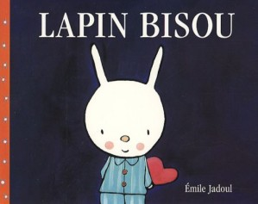
LIVRE : LAPIN BISOU
J’expérimente le monde à travers ma relation orale :
J’utilise ma bouche pour m’exprimer

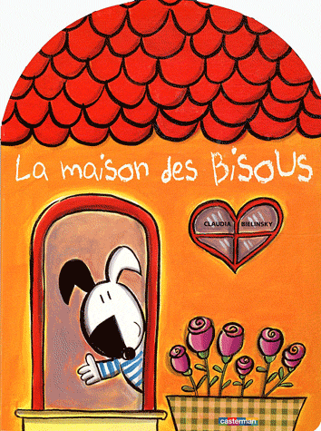
SEMAINE 2 / 9 SEPTEMBRE 2013
LIVRE : la maison des BISOUS
J’expérimente le monde à travers ma relation orale :
J’exprime des doux bisous

SEMAINE 3 / 16 SEPTEMBRE 2013
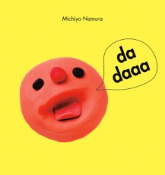
LIVRE : DA DAAA
J’apprends les règles de vie : coins, jeux et je respecte les autres »
J’utilise ma bouche pour chanter et crier

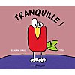
SEMAINE 4 / 23 SEPTEMBRE 2013
LIVRE : SILENCES
J’apprends les règles de vie : coins, jeux et je respecte les autres »
J’apprends à contrôler mon désir de crier.

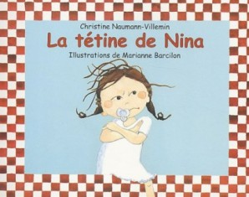
SEMAINE 5/ 30 septembre 2013
LIVRE : la tétine de Nina
J’apprends à communiquer avec les autres
J’apprends à laisser de côté ma tétine et je communique.

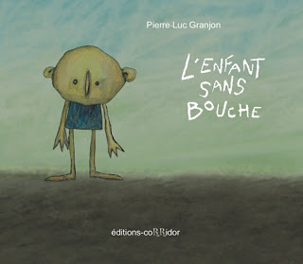
SEMAINE 6/ 7 octobre 2013
LIVRE : l’enfant sans bouche
J’utilise ma bouche pour parler aux adultes de l’école

SEMAINE 7/ 14 octobre 2013
LIVRE : l’enfant sans bouche
J’utilise ma bouche pour communiquer, me faire comprendre et échanger avec mes camarades de classe

